附件2
入校门禁手续办理指南
由二级单位操作，报到人员提供相应信息材料，凭证入校（提示：完成报到，办理校园卡后，凭《校园一卡通》出入）：
（1）人员进校：人员门禁录入即可。
（2）开车进校：办理《校园临时出入证》、临时车辆通行权限申请。
一、人员门禁录入步骤
第一步，点击校园网主页右侧“办事大厅”；
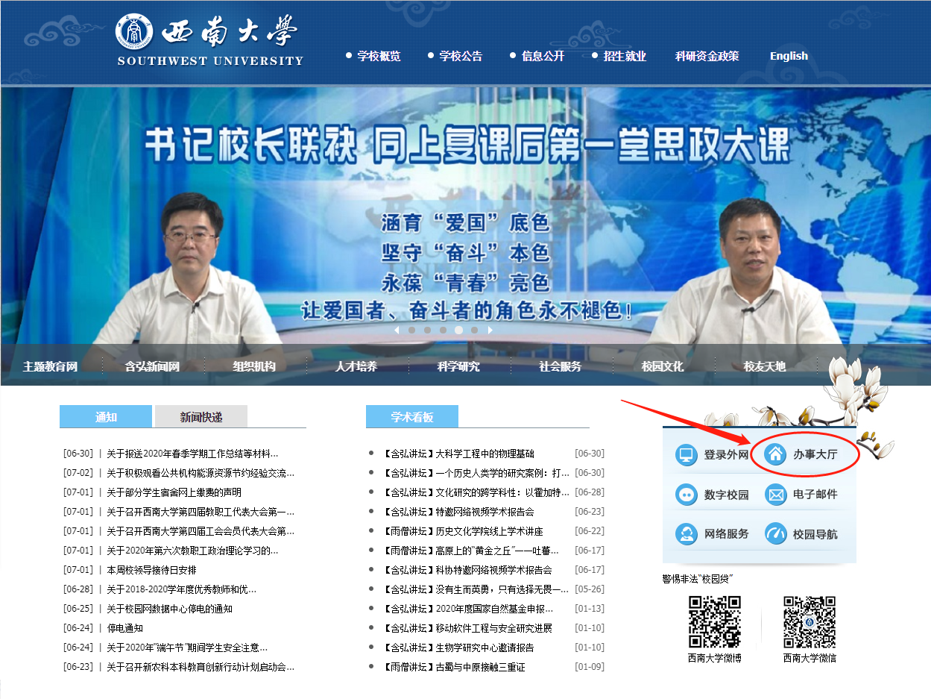
第二步，登录“网上办事大厅”；
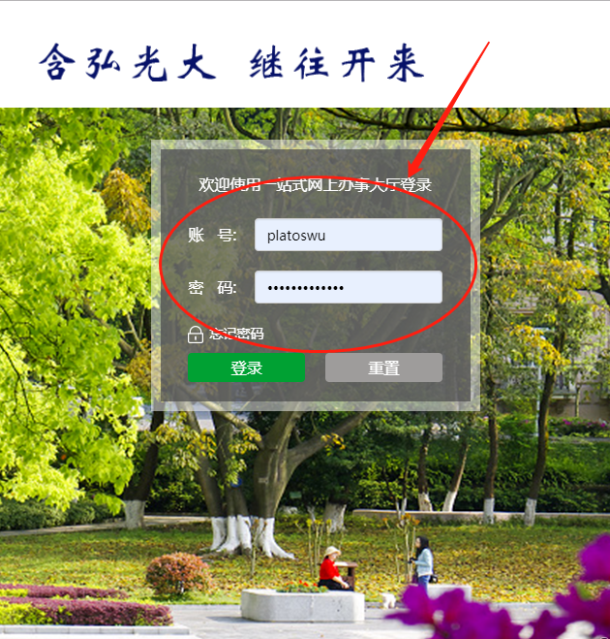
第三步，进入“网上办事大厅”以后，点击“人员门禁”；
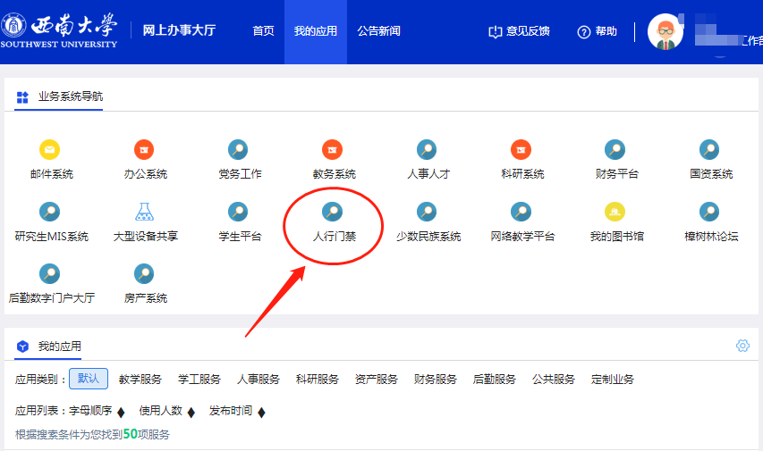
第四步，点击页面右侧“单位人员管理”（图示①），可以批量导入（图示②），也可以单个录入（图示③）；
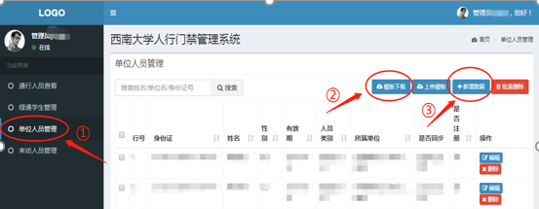
第五步，录入人员信息（以单个录入为例），点击保存；
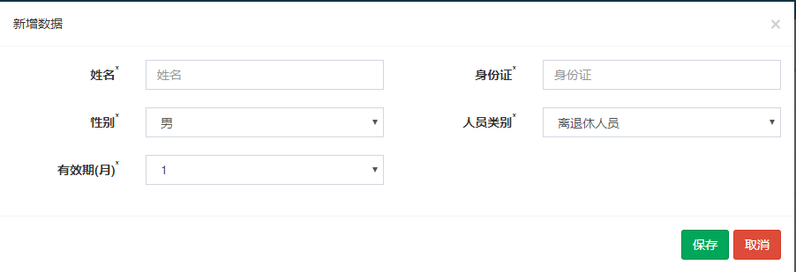
第六步，人员携带身份证，在各门禁处现场录入人脸，方可通行。
二、《校园临时出入证》办理
第一步，如图所示，到学校保卫处网页，下载如下材料；
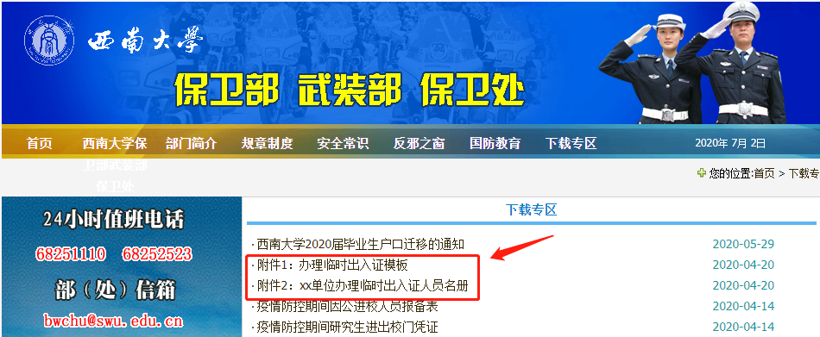第二步，填写如下材料后，交保卫处交通科办理。
三、临时车辆通行权限申请
第一步，如前所示，登录网上办事大厅后，点击“临时车辆通行权限申请”；
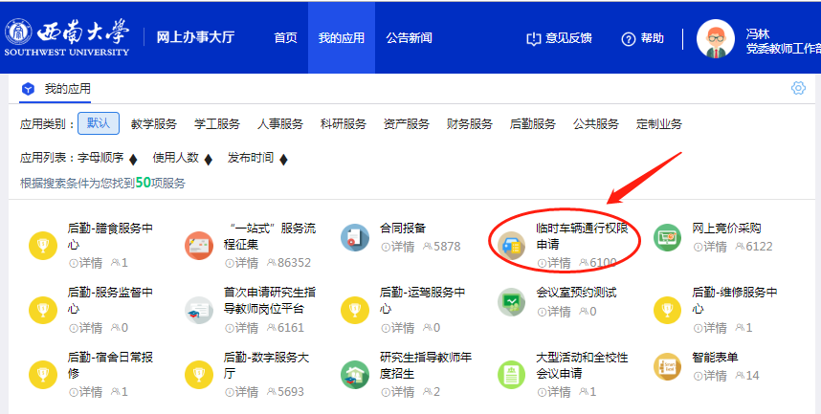

第二步，点击“内容填报”；
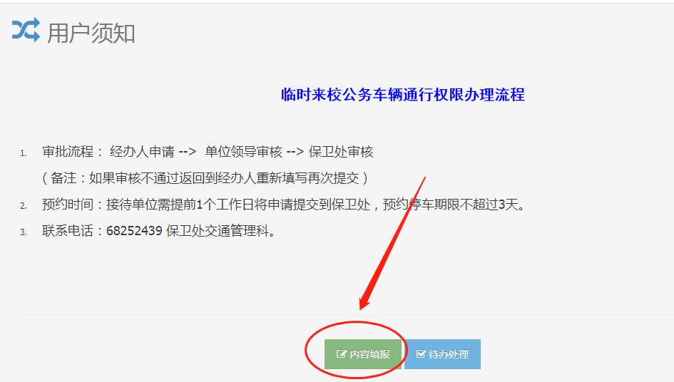
第三步，录入车辆信息，可以批量导入（图示①），可以逐个录入（图示②）；

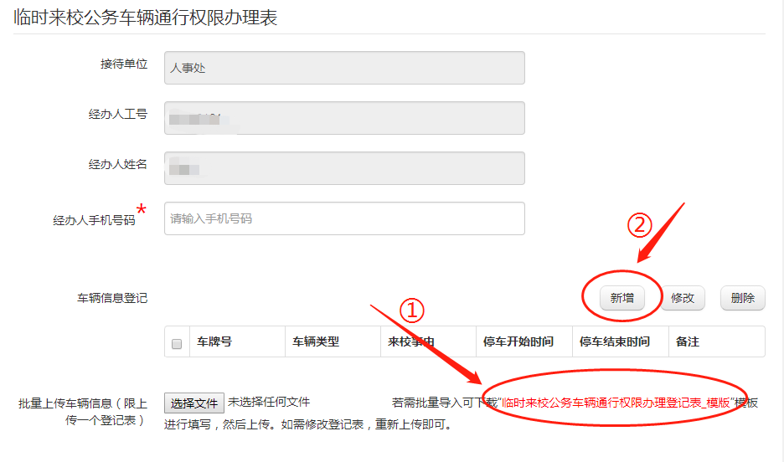

第四步，录入接车辆信息，提交保存；
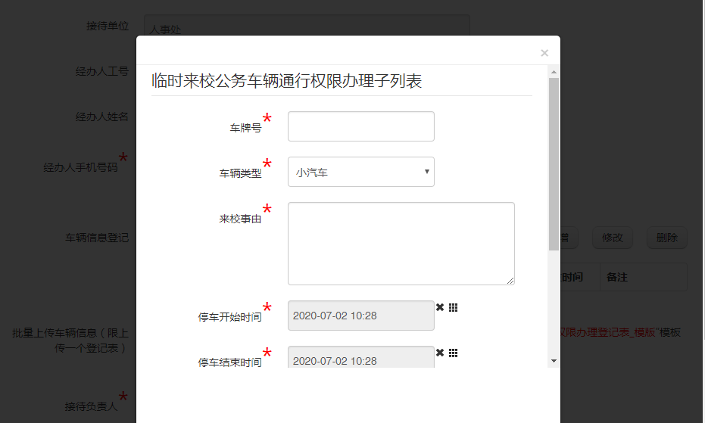
第五步，填写接待人姓名，提交办公室主任审核和保卫处审核（见下页）。
